
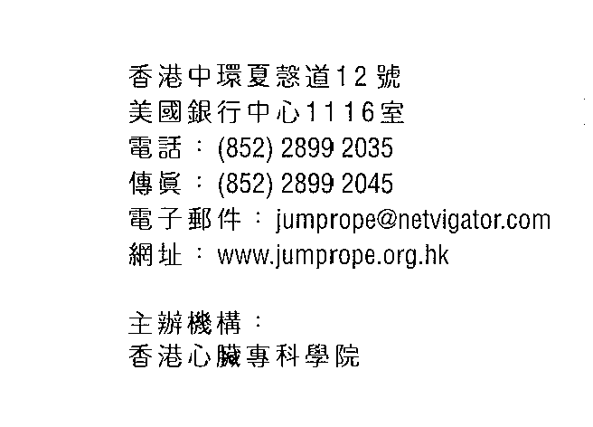

established since 1999

「跳繩強心 – 金章計劃」
成功考核同學名單
學校名稱：
負責老師： |  |  |  | 電話：
考核章別： |  | r紅 r綠 r黃 r銀 r金

 | 學生姓名(中文) | 學生姓名（英文） | 性別 | 班別 | 考核日期
1
2
3
4
5
6
7
8
9
10
11
12
13
14
15
16
17
18
19
20

